第一章 Java简介
1. 一个源文件中最多只能有一个public类，其他类的个数不限，如果源文件包含一个public类，它必需按该类名命名。
2. Java应用程序的执行入口是main()方法，它有固定的书写方式：
Public static void main( String args[])
- 总结
- 熟悉常见的错误（知识的积累）
- 熟悉Java程序简单规则
- 熟悉Java程序的编译和运行

2017-10-06
备注：第三章90%需要记住，很重要
- 面向对象
1. 对象和类
- 对象通过“属性（attribute）”和“方法（method）”来分别对应事物所具有的静态属性和动态属性。
- 类可以看成一类对象的模板，对象可以看成该类的一个具体实例。
- 属性——成员变量
- 实例——instance
- 对象——object
- 类之间的关系
- 关联关系：最弱的一种关系
- 继承关系：XX是一种XX（说得通即存在继承关系）
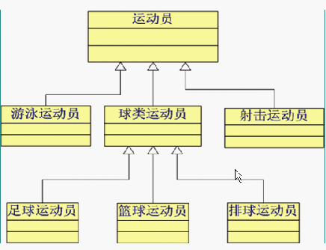
- 聚合关系（整体和部分）
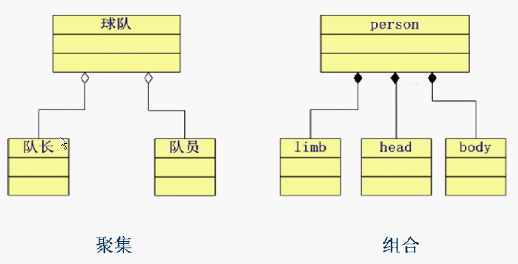
- 实现关系
A 接口：interface
B 谁去实现 怎么实现 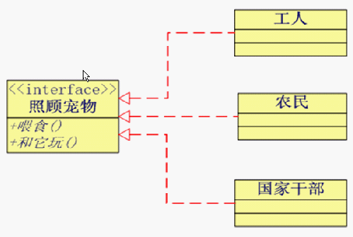

- 多态
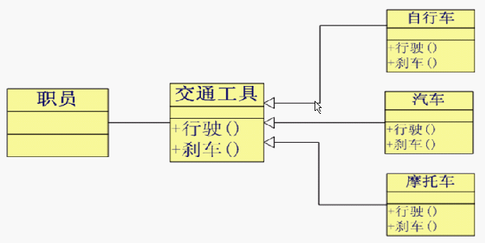
- 面向对象的思维
- 考虑有哪些类，哪些对象
- 这些类应该具有哪些属性和方法
- 类和类之间具备什么样的关系
- Java与面向对象
- 对象是Java程序的核心，万事万物皆对象
- 成员变量 = 属性 方法 = 函数
- 类是用来创建同一类型的对象的“模板”
2017-10-08
- 如何区分类和对象
- 类是静态的概念，位于代码区
- 对象是new出来的，位于堆内存
- 类的每个成员变量在不同的对象中都有不同的值（除静态变量），而方法只有一份，执行的时候才占用内存
- 引用
- Java中的对象是通过引用对其操作的
- Java语言中除基本类型之外的变量类型都称之为引用类型
- 对象的创建和使用
- 必须使用new关键字创建对象
- 同一类的每个对象有不同的成员变量存储空间
- 同一类的每个对象共享该类的方法
- 非静态方法是针对每个对象进行调用
- 类和对象的关系
Heap
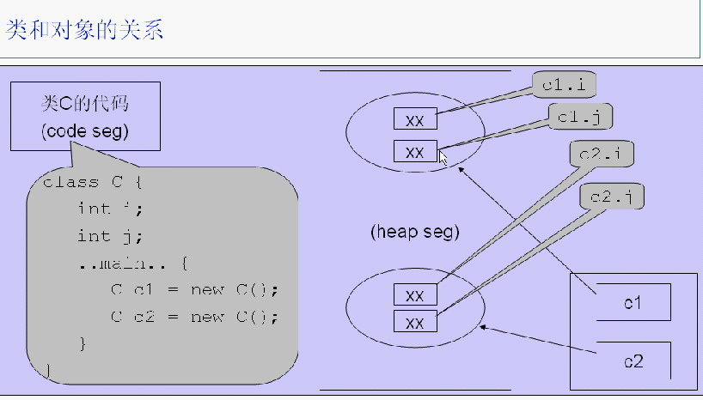
- 构造方法
- 使用new+构造方法创建一个新的对象
- 构造函数是定义在Java类中的一个用来初始化对象的函数
- 构造函数与类同名没有返回值
- 一旦定义了构造函数，系统就不再自动添加成默认构造函数
- 命名规则
- 类名的首字母大写
- 变量名和方法名的首字母小写
- 运用驼峰标识
- 内存解析(要会分析)
- 方法的重载
- overload 方法名一样，参数不一样
- 调用时，会根据不同的参数表选择对应的方法
2017-10-10
- TestCircle内存解析
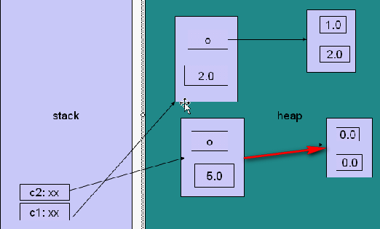
- 方法
- 确定方法的名字
- 确定方法的返回值
- 确定方法的参数
- this：指向自身对象的引用 super：指向自身对象父类的引用
- 当必须指出当前使用方法的对象是谁时要使用this
- 有时使用this可以处理方法中成员变量和参数重名的情况
- this可以看做是一个变量，它的值是当前对象的引用
- Static
- 静态变量存放在数据区
- Static成员变量只有一份
- package
- 解决类的命名冲突问题
- Package语句作为Java源文件的第一句，指明该文件中定义的类所在的包（若缺省该语句，则指定为无名包）
- 必须保证该类的class文件位于正确目录下（该类的源码可能会产生影响，删除或转移到另外的目录）
- 另外的类想访问的话，写个名，引入；访问位于同一个包中的类不需要引入
- 必须class文件的最上层的父类目录位于classpath下
- 包的命名用公司的域名倒过来
- 执行一个类需要写全报名
- import
- J2SDK中主要的包介绍
- java.lang 包含一些Java语言的核心类，如String、Math、Integer、System、Thread
- Java.awt 包含构成抽象窗口工具集（abstract window toolkits） 的多个类，这些类被用来创建和管理应用程序的图形用户界面（GUI）
- Java.applet 包含applet运行所需的一些类
- Java.net 包含执行与网络相关的操作的类
- Java.io 包含能提供多种输入/ 输出功能的类
- Java.util 包含一些实用工具类
- 继承
- Java只支持单继承，一个子类只能有一个基类，一个基类可以派生出多个类
- Java中使用extends关键字实现类的继承机制
- Default类只可以被同一个内部的类访问
- Public类可以在任意地方被访问
- 重写（overwrite）
- 在子类中可以根据需要对从基类继承来的方法进行重写
- 名称、参数列表、返回类型不改变
- Super:在Java类中使用super来引用基类的成分
- 继承的构造方法
- 子类的构造过程中必须调用其基类的构造方法
- 子类可以在自己的构造方法中使用super(argument_list)调用基类的构造方法，如果使用super必须写在子类的构造方法的第一行
- 如果子类没有显示调用父类的构造方法，则默认调用父类的默认构造函数，如果父类没有默认构造方法，那么编译将会出错
- Object类：Object类是所有Java类的根基类
- API文档
- toString方法

2017-10-25

- equals()
public class TestEquals {
public static void main( String[] args ) {
Cat c1 = new Cat(1,2,3);
Cat c2 = new Cat(1,2,3);
System.out.println(c1 == c2);
// 想要比较两个对象的内容是否相同，需要重写equals方法
System.out.println(c1.equals(c2));
}
}

class Cat {
int color, weight, height;
public Cat(int color, int weight, int height) {
this.color = color;
this.weight = weight;
this.height = height;
}
public boolean equals (Object obj) {
// 判断是否为空
if ( obj == null ) return false;
else {
if (obj instanceof Cat ) {
Cat c = (Cat) obj;
if( (this.color == c.color) && (this.weight == c.weight) && (this.height == c.height) ){
return true;
}
}
}
return false;
}
}
- 没引入包的话一定是在java.lang里面里
- 对象转型（casting）
- 一个基类的引用类型变量可以指向其子类的对象
- 一个基类的引用不可以访问其子类对象新增加的成员
- 可以使用 “引用变量 instanceof 类名 ”来判断该引用型变量所“指向”的对象是否属于该类或该类的子类
- 子类的对象可以当做基类的对象来使用称作向上转型（upcasting），反之称为向下转型（downcasting）
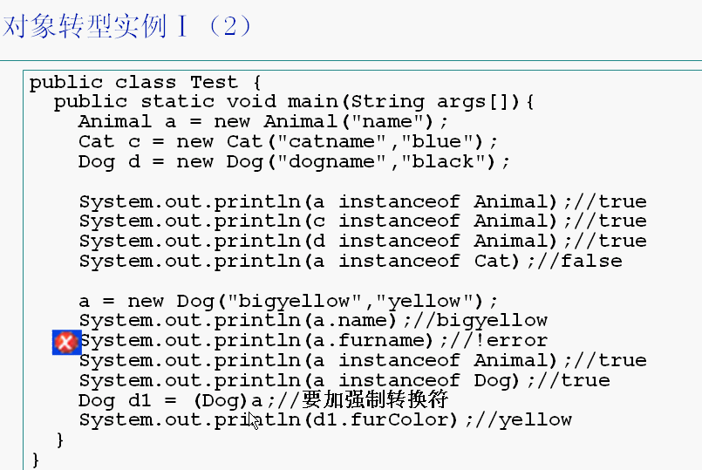

- 动态绑定和多态
- 动态绑定是指在执行期间判断所引用对象的实际类型，根据实际的类型调用其相应的方法。
- 多态 动态绑定 迟绑定
- 多态机制的条件：①要有继承 ②要有重写 ③父类引用指向子类对象
2017-10-26
- 抽象类
- 用abstract来修饰一个类时，这个类就叫做抽象类，用abstract来修饰一个方法时，这个方法叫做抽象方法
- 含有抽象方法的类必须被声明为抽象类，抽象类必须被继承，抽象方法必须被重写
- 抽象类不能被实例化
- 抽象方法只需声明，而不需实现
- Interface 接口
- 多个无关的类可以实现同一个接口，一个类可以实现多个无关的接口
- 从本质上讲，接口是一种特殊的抽象类，这种抽象类中只包含常量和方法的定义，而没有变量和方法的实现
- 与继承类似，接口与实现类之间存在多态性
- 接口中声明的属性默认为public static final
- 接口中方法只能定义为抽象方法，且这些方法默认为public
- 接口可以继承其他的接口，并添加新的属性和抽象的方法

2017-11-20
- 常用类
- java.lang.String类代表不可变的字符序列

2017-12-6
- 线程
- java.lang.Thread
- run方法 start方法
Run 方法调用 start 线程启动
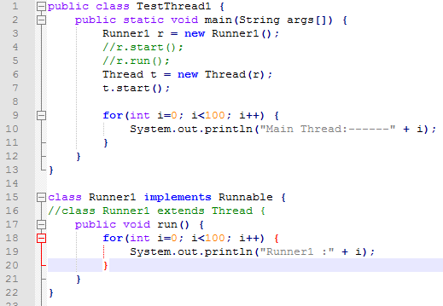
- 2种方式创建新的线程
- 定义线程类实现Runnable接口
- 定义一个Thread的子类并重写其run方法
- 原则：能使用接口就尽量不要使用继承，推荐用接口
- 进程和线程
- Dos是单进程的
- 线程
- 线程控制基本方法
- isAlive() 判断线程是否还“活”着，即线程是否还未终止
- getPriority() 获得线程的优先级数值
- setPriority() 设置线程的优先级数值
- Thread.sleep() 将当前线程睡眠指定毫秒数
- Join() D.将当前线程的该方法，将当前线程与线程“合并”，即等待该线程结束，再恢复当前线程的运行
- Yield() 让出CPU，当前线程进入就绪队列
- Wait() 当前进程进入对象的wait pool
- Notify()/notifyAll() 唤醒对象的wait中的一个/所有等待线程

